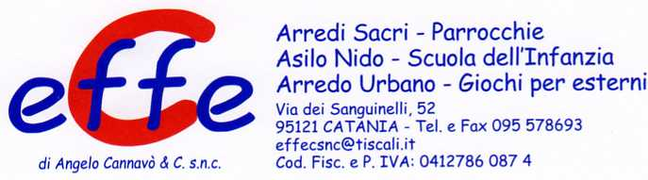
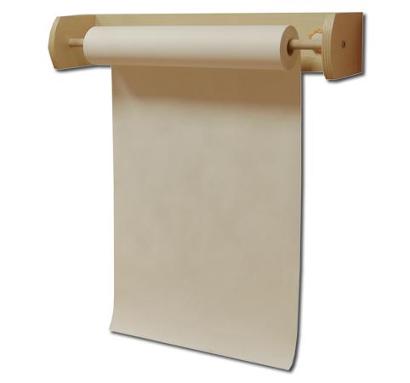
Descrizione:
Elemento da parete portarotolo di carta da disegno.
Composto da elementi in legno, è creato per essere
fissato a muro e contenere rotoli di carta da disegno.
Dimensioni: 67(l)x16,5(p)x12(h) cm.
Tipo di scuola: nido, materna, adulto
Categoria: Accessori
Codice: CA01015

